**PROFIL**

**LABORATORIUM KIMIA**

Laboratorium kimia terletak di glantai 2 gedung Laboratorium Terpadu UIN Sunan Kalijaga Yogyakarta yang dilengkapi dengan peralatan laboratorium yang canggih dan fasilitas penunjang. Laboratorium ini dibangun untuk mendukung layanan akademis seperti praktikum dan penelitian di berbagai cabang ilmu kimia serta mendukung layanan publik kepada masyarakat seperti jasa pengujian dan analisis sampel.

Laboratorium Kimia terdiri dari 5 laboratorium sub bidang sebagai berikut :

1. **Laboratorium kimia terpadu**

Laboratorium ini dikhususkan untuk bidang pengembangan akademik, yang merupakan sarana bagi mahasiswa untuk melakukan berbagai praktikum sesuai dengan kurikulum yang ada. Laboratorium ini diharapkan dapat mendukung upaya mengaplikasikan teori yang telah didapat dalam mata kuliah terkait. Laboratorium kimia terpadu dilengkapi dengan peralatan-peralatan diantaranya :

1. Oven
2. Lemari asam
3. Ph meter digital
4. Neraca analitik
5. Hotplate magnetic stirrer
6. Turbidimeter
7. Spectronic 20D
8. Mikroskop
9. Pompa vakum
10. Alat pendukung lainnya

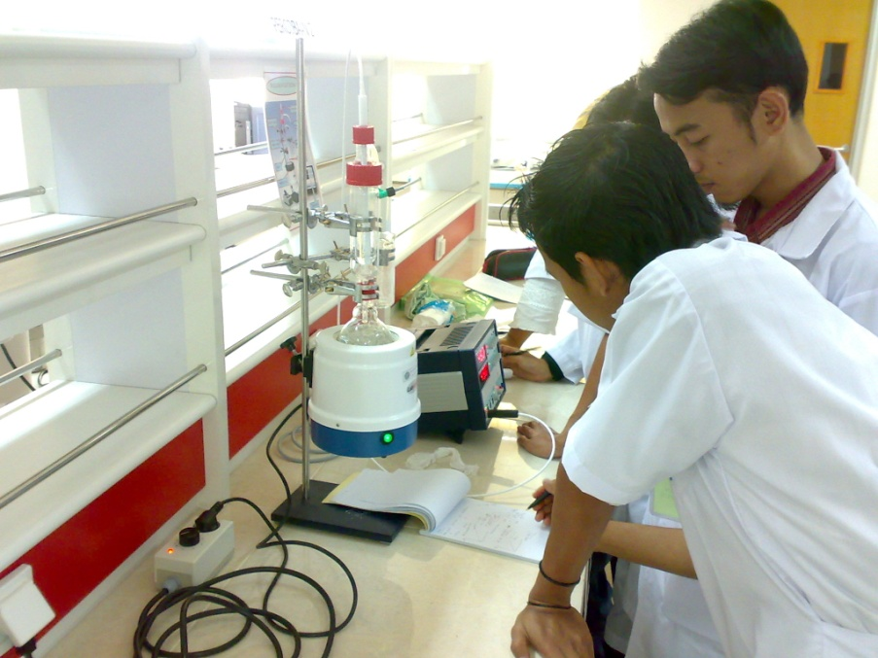

**Gambar 1. Suasana Praktikum Kimia Dasar dengan judul “Penentuan Kenaikan Titik Didih Larutan”**

1. **Laboratorium Kimia Fisik dan Organik**

Laboratorium ini dikhusukan untuk bidang kajian sintesis dan karakterisasi suatu bahan-bahan organic dan uji fisika suatu bahan. Laboratorium ini dilengkapi dengan peralatan sebagai berikut :

1. Blender
2. Calorimeter
3. Konduktivitas meter digital
4. Evaporator
5. Refraktometer
6. Vortex mixer
7. Viscometer
8. Alat pendukung lainnya

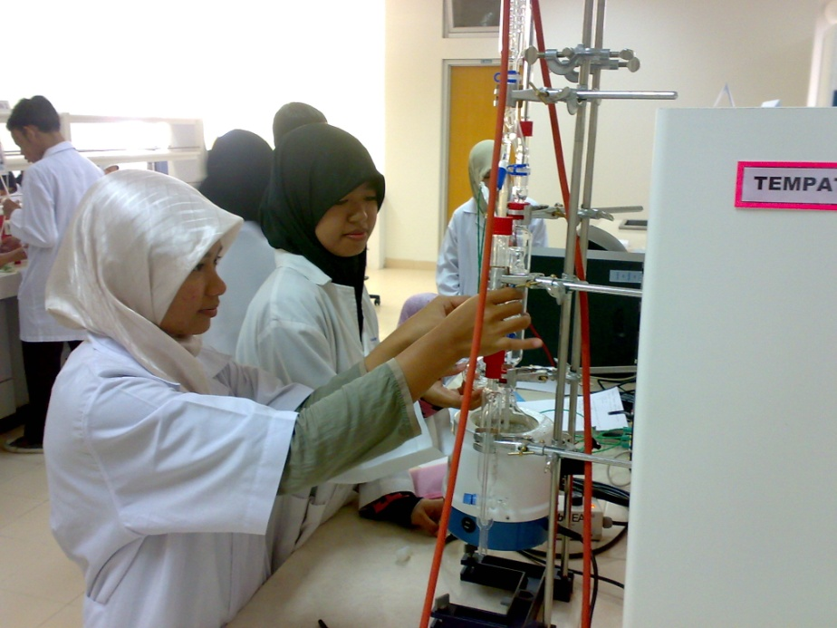

**Gambar 2. Suasana Praktikum Kimia Fisika dengan judul “Penentuan Fraksi Bensin dengan Destilasi Fraksinasi”**

1. **Laboratorium Analitik dan Anorganik**

Laboratorium ini dikhususkan untuk bidang kajian analisis dan bahan-bahan anroganik seperti logam dan material lainnya. Laboratorium ini dilengkapi dengan peralatan berikut :

1. Digital melting point
2. Furnace
3. Polarimeter
4. Sieve shaker
5. Alat pendukung lainnya

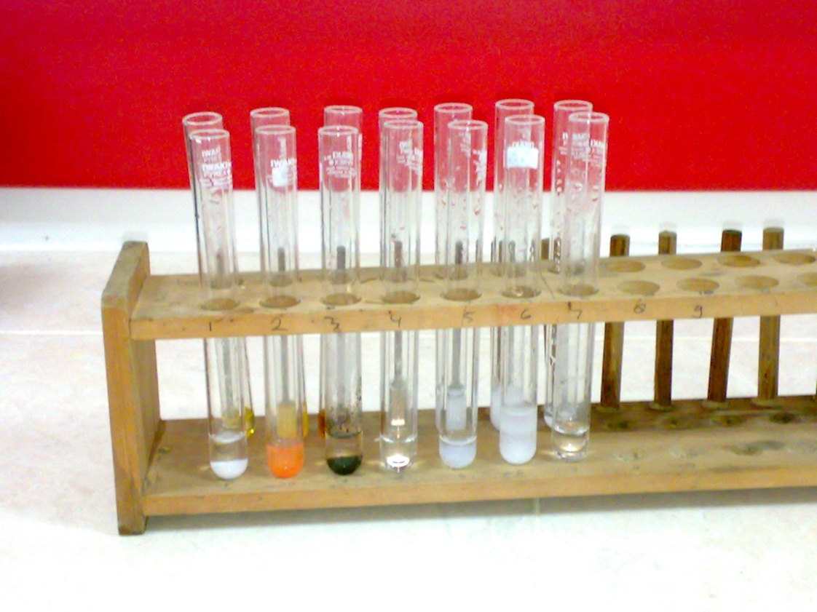

**Gambar 3. Hasil Pengamatan Praktikum Kimia Analitik dengan judul “Analisis Kualitatif Kation”**

1. **Laboratorium Biokimia**

Laboratorium ini dikhususkan untuk bidang kajian biokimia seperti analisis bahan pangan, metabolit sekunder, screening dan pemanfaatannya sebagai senyawa obat. Laboratorium ini dilengkapi dengan peralatan berikut :

1. Centrifuge
2. Electrophoresis horizontal dan vertical
3. Incubator
4. Shaking waterbath
5. Autoclave
6. Laminar air flow cabinet
7. Alat pendukung lainnya

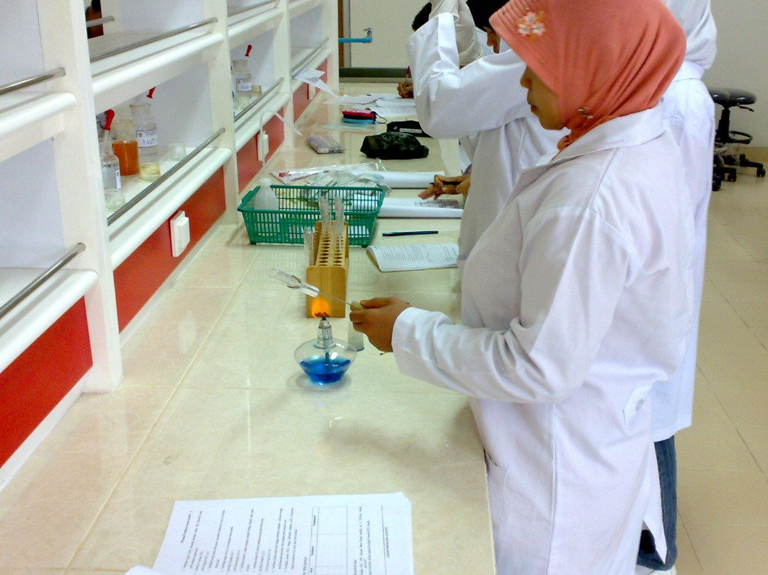

**Gambar 4. Suasana Praktikum Biokimia dengan judul “Analisis Kualitatif Bahan Makanan”**

1. **Laboratorium Kimia Instrument**

Laboratorium ini dikhususkan untuk analisis kualitatif dan kuantitatif bahan-bahan tertentu serta uji karakterisasi hasil sintesis suatu bahan. Laboratorium ini dilengkapi dengan peralatan sebagai berikut :

1. Atomic Absorption Spectroscopy (AAS)
2. Spectrophotometer UV-Visible
3. High Performance Liquid Chromatografi (HPLC)
4. Surface Area Analyzer (SAA)
5. Fourier Transform Infra Red (FTIR)
6. Gas Chromatography Mass Spectroscopy (GC-MS)

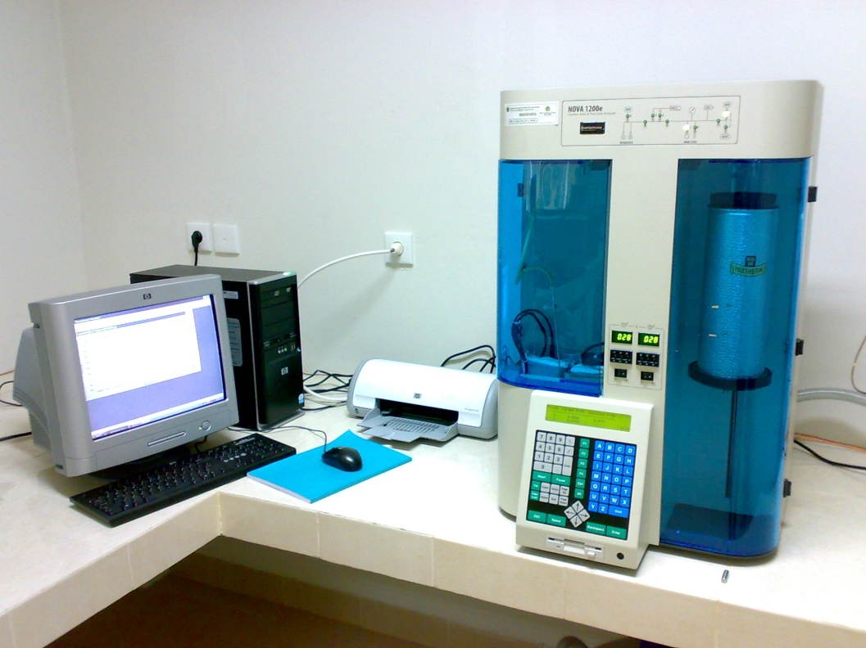

**Gambar 5. Surface Area Analyzer (SAA)**